Подразделение ИВДИВО Хайльбронн, г. Лемфёрде/Дипхольц, 11–12 января 2025 г.

Четырнадцатый Синтез Изначально Вышестоящего Отца
Мировоззрение каждого.
Метагалактический Аватар Изначально Вышестоящего Отца.
Рацио Отца-человек-субъекта.
Ля-ИВДИВО Метагалактика Изначально Вышестоящего Отца.

Изначально Вышестоящий Отец
Изначально Вышестоящий Аватар Синтеза Изначально Вышестоящего Отца Кут Хуми Синтез Синтеза Изначально Вышестоящего Отца
Изначально Вышестоящий Аватар Синтеза Игорь Синтез Имперации Изначально Вышестоящего Отца
398. 14. рацио Отец-человек-землянина

Изначально Вышестоящий Аватар Синтеза Андриан Синтез Имтики ИВО
334. 14. имтическое тело Отец-человек-землянина

Изначально Вышестоящий Аватар Синтеза Иван Синтез ИВДИВО-Тела Имперации ИВО
270. ИВДИВО-тело имперации Отец-человек-землянина

Изначально Вышестоящий Аватар Синтеза Тела реальности высшей октоизвечности Отец-Человек-Землянин ИВО
206. 14. Тело реальности высшей октоизвечности Отец-человек-субъект-землянина

Изначально Вышестоящая Аватаресса Синтеза Лана Синтез Прарацио Изначально Вышестоящего Отца
142. 14. прарацио Отец-человек-землянина

Изначально Вышестоящая Аватаресса Синтеза Христина Синтез Праимтического тела ИВО
078. 14. праимтическое тело Отец-человек-землянина

Изначально Вышестоящая Аватаресса Синтеза Элиза Синтез ИВДИВО-Тела Праимперации ИВО
014. ИВДИВО-тело праимперации Отец-человек-землянина

1 часть
14-й Синтез – заключительный Синтез курса Посвящённого. 15-й и 16-й Синтезы - это уже экзамены.
14 - горизонт Мудрости.
Чем взрастает Мудрость.
Организация Мировоззрение каждого.
14-й Инструмент Совершенная Виртуозность.
Чем отличается человек от посвящённого.
Самая главная Часть данного Синтеза – Рацио.
Материя – Имтика.
Частность – Имперация.
14-я Метагалактика - Ля-ИВДИВО Метагалактика
0:31:48 Что такое Архетип.
0:39:30 О сущностях. Это эфирные существа, которые мы сами зарождаем.
0:47:20 О материи Имтике.
0:53:08 О ключах управления. Один из ключей управления - через один, например внутреннее (14) – внешнее (12).
Любое чувство, которое мы выплескиваем наружу, несет наши записи, и притягивается соответственная материя.
0:59:00 Об имени каждого и значении имени. Об имени в духе.
Мудрец видит разные выходы из одной ситуации.
1:16:58 Пояснение к вхождению в практику для тех, кто первый раз на семинаре Синтеза.

1:20:00 - 2:01:20. Практика 1
Вхождение в 14-й Синтез Изначально Вышестоящего Отца. Стяжание Формы Ипостаси 14-го Синтеза Изначально Вышестоящего Отца и 96 Инструментов. Преображение в Пламени Тела Посвящённого (или фиксация такового для тех, кто присутствует первый раз). Обновление 512-рицы Частей и 512-рицы Высших Частей. Стяжание Абсолюта 14-го Синтеза.
Преображение Иерархического Имени Духа каждого из нас и наделение новой Тезой.

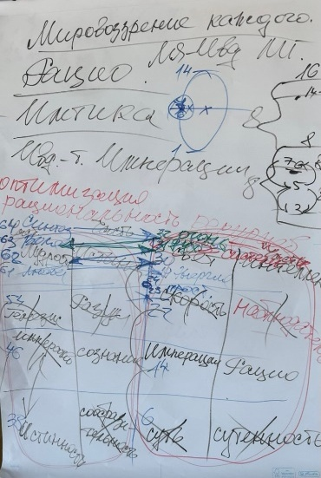
О Рацио.
Части 6-го Горизонта
 | Часть | Частность
6 | Сутенность | Суть
14 | Рацио | Имперация
22 | Наблюдатель | Скорость
30 | Интеллект | Свет
38 | Сообразительность | Императив
46 | Сознание | Истинность
54 | Разум | Генезис
62 | Истина | Мудрость
63 | Воля
64 | Синтез

Если внутри нет Огня, Синтезу записаться некуда.
Когда Синтез записывается в Огонь, он активирует в нас Волю.
Отец никогда не даст нам больше, чем мы можем взять.
Если идти сверху вниз – самая высокая субстанция – Синтез.
Дух – концентратор Мудрости.
Мудрость записывается в Свет.
Раньше посвящения записывались Огнём в новой эпохе – Огнём и Синтезом.
Огонь – Части
Дух – Системы
Свет - Аппараты
Энергия - Частности
2:44:50 Рацио никогда не начнёт работать, пока
не заработают Части 4-го Горизонта.
Какими параметрами развивается Рацио?
Приходит информация. Первично мы начинаем анализировать. Важно научиться складывать в себе внутреннего аналитика.
Чтобы поддерживать материю необходимо затратить энергию, ресурсы.
После аналитики – научиться отсекать старое ненужное.
Посвящённый должен уметь реплицировать, не добавляя ничего от себя.
3:15:13 Приставка «пра» Всегда даёт ещё большую запредельность.

03:21:20 -3:51:35. Практика 2
Выявление и завершение старой застоявшейся нерациональной материи. Стяжание двух архетипических Частей: Рацио и Прарацио Изначально Вышестоящего Отца и стяжание соответствующих Планов Синтеза для данных Частей.

2 часть
О предыдущих практиках.
В этом месяце большое внимание будет уделяться чтению книг на разных языках.
Огненные письмена.
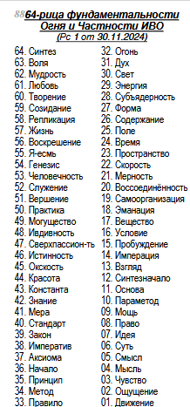
О седьмом горизонте – все Части столпируются и одномоментно включаются в какое-то общее дело.
0:20:17 Имперация

Огонь | Часть | Рацио
Дух | Система | Теза
Свет | Аппарат | Гравитация
Энергия | Частность | Имперация

Все Части 14-го горизонта работают Тезами.
6-й горизонт работает Разрядами.
Что такое Теза.
Теза – концентрация Духа, сгустки записей.
Устойчивая взаимоорганизация глубинной насыщенности.
Важно задавать себе разные вопросы, даже неприятные. Не закрываться. Любое неприятие закрывает возможности.
Чем глубже Тезы наработала каждая часть, тем больше глубина Мудрости.
0:50:40 О Гравитации.
Это не только притяжение, а и умение оторваться от прошлых условий, вырваться из старых записей, сбросить балласт и выйти на новое.
Не нырять в ситуацию, не привязываться, а зависнуть над ней и посмотреть сверху.
Иногда посвящения даются и за неправильные действия, потому что ты своим примером переработал ситуацию, и другие так не сделают.
Чем выше качество Имперации, которую выработала Часть Рацио, тем больше выплеск Энергии.

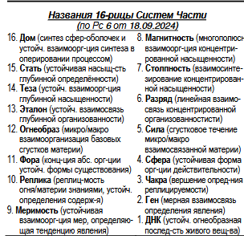
1:13:58 – 1:39:40 Практика 3
Стяжание двух Частей: ИВДИВО-тело имперации и ИВДИВО-тело праимперации Отец-человек-землянина и двух Планов Синтеза разработки данных Частей.

Рекомендация: ближайший месяц ходить регулярно в 14-й архетип и натренироваться.

3 часть
Итоги ночной подготовки.
Как правильно подводить итоги ночной подготовки с применением Рацио.
Учиться кратко и ёмко запрашивать темы.
Запрашивать Синтез Синтеза на расшифровку ночного обучения.
Утром делаем дела, но не забываем развернуть на весь день защиту, даже от наших немудростей.
Важное средство для разработки Частей 14-го горизонта – мозговые штурмы. Этот опыт был у нас и в ночной подготовке.
Даже если вдвоём по телефону общаемся, может сложиться хороший и результативный мозговой штурм.
Задание на месяц: включаться в мозговые штурмы.
0:25:10 Кто такой рационализатор. Это всегда действие и профессионализация.
О Книгах Синтеза. Как мы их читаем? Просить Аватаров помочь нам читать книги. Можно просить не только ракурсом Синтеза, а на любые интересующие нас темы. Просить необходимую литературу.
0:36:55 Материя Имтика
Эта материя помогает нам входить в следующую мудрость.
Гравитация – сила притяжения – есть темы, которые нам особенно интересны, и к нам на эти темы притягивается всё. Даже если стоим в одном зале и стяжаем, к разным участникам притягиваются разные темы.
Настроенность «на одну волну».
Учиться общаться в простоте с Аватарами и Отцом.
Считаем ли мы сыном или дочерью Отца? Мы можем в простоте прийти к Отцу и пообщаться на разные темы как дочь или сын.
0:54:20 Что такое проверка? На что нас проверяют?
Когда ситуация раскрылась неожиданно, как ты себя чувствуешь, ведёшь, реагируешь. Проверяют на естество, в чём мы уже состоялись, а где ещё только думаем.
Ещё одно задание на месяц: заполнять части разными видами материи и замечать, сколько времени у нас на это уходит.
Например, утром стяжать Синтез ночного обучения, развернуть защиту, войти в Магнит с какими-то парами Аватаров.
Почему мы стяжаем сначала Огонь, а потом Синтез, Иерархизацию, Условия? Потому что, если нет Огня на эти дела, Синтезу некуда записаться.
Ещё лучше перед сном стяжать итоги дня, и Огонь, Синтез, Иерархизацию и условия на дела следующего дня. Иерархизация отсекает всё ненужное.
Чтобы увидеть ситуацию нужно встать над ней, выйти выше. Причины выявляются в причинной материи.
Имтическая материя – это ещё и отекание ненужного. Чем больше мы ею насыщаем Части, тем легче нам выйти из старых ненужных состояний, страхов и тд.
Как это делать в простоте.
Идём к Изначально Вышестоящему Отцу Метагалактики Фа. Или 14-й Реальности, если на 14-й архетип пока не натренировались ходить. Встали у Изначально Вышестоящего Отца или Аватаров и по Нити Синтеза насыщаем все Части этой материей.
Аватары Имтического тела – ИВАС Андриан и Христина.
У многих Аватаров должностные имена.

1:26:44 – 2:08:17 Практика 4
Стяжание Огня и Синтеза ночной подготовки.
Стяжание архетипических Частей Изначально Вышестоящего Отца Имтическое Тело и Праимтическое Тело Отец-человек-землянина, Тела реальности высшей октоизвечности и трёх Планов Синтеза развития данных Частей. Стяжание 1024-х компактов Тез в развитии тезирования. Преображение или стяжание для тех, у кого ещё не было, Книги Парадигмы развития каждого из нас.
Новый образ ИВДИВО
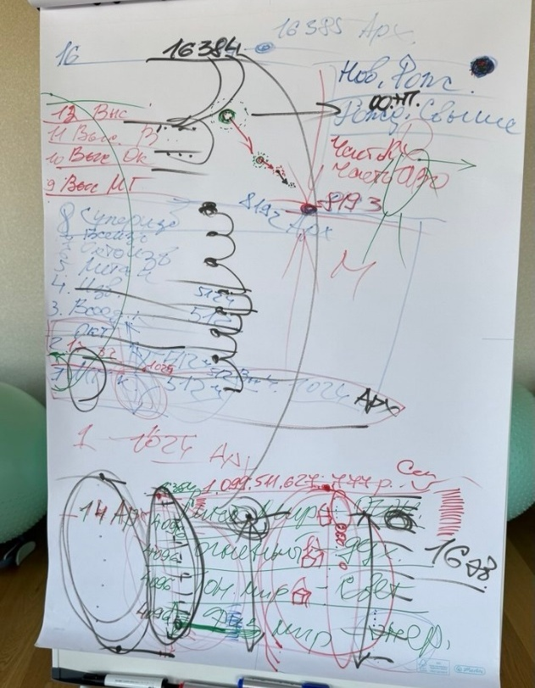
16 Космосов.
В каждом космосе 512 Частей и 512 Высших частей.
Самый высокий архетип 16384, а Изначально Вышестоящий Отец - 16385.
Планета Земля фиксируется в центровке – 8193.
На первом курсе (с 1-го по 16-й) мы разрабатываемся только Метагалактическим Космосом и обычно выше 1024-го / 1025-го Архетипа не ходим.
На 14-м Синтезе мы дошли до 14-го Архетипа.
Любой Архетип, например 14-й, имеет пределы.
В любой Метагалактике есть 4 Мира: Физический, Тонкий, Огненный, Синтезный.
Любой Архетип состоит из 16384 Реальностей. В 14-м Архетипе они называются Ля-ИВДИВО реальности Ля- ИВДИВО Метагалактики.
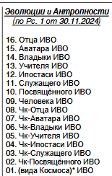
Раньше цифры были значительно выше. Теперь делимость слоёв упростилась. Мелкое дробление было, чтобы было легче принять сгустки Огнеобразов и войти в следующую материю.

В каждой Метагалактике осталось 16 Эволюций. Они называются по видам Человека, это наше естество действия в материи. Каждый из нас находится на разной степени эволюции.

На 14-м Синтезе в нас начинают взращивать Аватарскость. Складывая новую мудрость и отсекая старое, входя в новое, в
нас развивается Аватарскость.
2:57:02 О Совершенных Частях.
Реальностные Части – одна Реальность.
Архетипические Части - Часть может жить целым Архетипом.
Как мы включаемся в новый Архетип? Стяжаем Новое Рождение, Рождение свыше и все параметры материи этого Архетипа.
Какие параметры нам нужны и для чего мы это делаем?

Каждый раз, когда мы поднимаемся в следующую Метагалактику, мы транслируем 4 здания в следующий Архетип. Таким образом, здания стоят в данном Архетипе весь месяц, сканируются параметры Архетипа и передаются нам.
Чтобы я мог настроиться на какую-то Метагалактику, и она меня стала замечать, надо, чтобы во мне были какие-то её частички.
Мы стяжаем Ядро Огня и Ядро Синтеза, а Аннигиляционный Синтез помогает им друг в друге раствориться. В итоге возникает однородная материя. Мы учимся состыковывать Отцовские и Материнские параметры. Огонь и материя сгущаются и сплавляются в одно целое. Потом все ядрыщки собираются в одно целое Синтез Ядро Ля-ИВДИВО Метагалактики. И во мне появляются все параметры этой Метагалактики. Это Новое Рождение.
Мы также стяжаем Ядро Изначально Вышестоящего Отца, Часть Изначально Вышестоящего Отца. Часть и Ядро Изначально Вышестоящего Аватара Синтеза Кут Хуми.
Это поддержка нам какой-то одной Частью на целый месяц.
Рождение свыше – Образ Отца данного Архетипа. Изначально Вышестоящий Отец фиксирует нам новыми стандартами Образ и подобие.
3:22:28 Мы стяжаем два Образа Отца. В первую Часть и в Монаду. В Монаде тоже идёт смена Потенциала Жизни и возможностей.
Также происходит трансляция наших компетенций, полномочий и т.д.

3:26:00 – 4:04:22 Практика 5
Стяжание Рождения свыше и Нового Рождения в Ля-ИВДИВО Метагалактике.
Фиксация и обновление на новые Стандарты Изначально Вышестоящего Отца Части Монада. Стяжание 16384 Сил, 16384 Магнитов, 16384 Столпов, 16384 ИВДИВО 14-м Архетипом ИВДИВО и 65536 Синтезов однородного явления данной архетипизации. Стяжание 4-х однородных Компактов 14-го Архетипа: Силы, Магнита, Столпа, ИВДИВО и концентрация их в каждую Часть из 512-рицы Метагалактических Частей для расширения потенциала возможностей и синтезирование их в Огненном Теле Посвящённого. Наделение Ядром Синтеза Изначально Вышестоящего Отца и Частью Изначально Вышестоящего Отца. Трансляция личных частных зданий в 14-й Архетип в сонастройке с физическим жильем каждого из нас. Стяжание Станцы, Пути, Эталона, Тезы, Стати, Абсолюта, Синтеза 14-го Синтеза ИВО.

4 часть

Об Ипостасных, Трансвизорных и Синтезтелах. Для чего мы их стяжаем.
00:19:50 – 01:01:30 Практика 6
Отпускание по 68.719.746.736 Ипостасных, Трансвизорных и Синтезтел в 13-й Архетипической Метагалактике (Соль-ИВДИВО Метагалактике). Стяжание разнообразных Огнеобразов Абсолютного Огня (по подготовке) каждому из них.
Стяжание по 4096 Ипостасных, Трансвизорных и Синтезтел в 14-й Архетипической Метагалактике (Ля ИВДИВО Метагалактике).
Заполнение Прасинтезностью Изначально Вышестоящего Отца в Зале Прасинтезности. Стяжание 512-ричных компактов Мудрости Изначально Вышестоящего Отца в каждую Часть. Стяжание Истинности в развитии Мировоззрения и Мировоззренческости.
Взаимодействие с ИВ Аватаром Синтеза Игорем. Складывание параметров эталонного выражения Мудреца/Мудрицы. Посещение библиотеки с ИВ Аватаром Синтеза Игорем.

Этот месяц – месяц чтения. Получили книгу. Посещение 14-го этажа личного частного здания в 14-м архетипе.

Чем нас ещё наделяют на Синтезах. Раньше наделяли только компетенциями, потом ИВ Отец включил Полномочия, потом Реализации, а теперь добавились ещё и Жизненности. Также будем наделяться лично ориентированным Синтезом, а также четырьмя Книгами Ивдивной Жизни Человека, Компетентного, Полномочного и Реализованного в 14 архетипе ИВДИВО.
Синтезядерные процессоры теперь 16-ричные. Раньше было 10 Жизней, теперь 16.
01:10:15 – 01:34:00 Практика 7
Итоговая.

